# 逆反与净化

## 第一逆反：

2-4岁，随着自我意识的萌发，与人类共生的魔鬼初次具象化。

信众将魔鬼的初次具象化被称为“第一逆反”。民间流传着“人生来即是有罪”这样的说法。这是让人产生信仰，放弃原罪最重要的时期，由于小孩子还没有学会隐匿自己的真实状况，所以这也是唯一可以检验“魔鬼”是否真的沉睡的唯一时期。

## 净化

每个儿童在入学之前要接受2年的心理净化课程。确认魔鬼沉睡之后才能进入正规学校开始学习。

入学以及入学之前的净化课程都是强制进行的。没有学历的人不能得到国家的医疗，社会保险等。

无信者将此称为“苏醒”。他们千方百计的逃脱净化课程。教会他们的后代隐藏自己心中的魔鬼，在信众的社会中生存下来。对无信者来说，他们的苟且偷生从这时候就已经被迫开始了。

## 第二逆反：

12-17岁

随着性征逐渐显现，身体发育完善，青少年明显感受到自己的欲望。自我意识再次骤然增长。即便是已接受了净化，魔鬼也有再次具象化的可能性。

睡眠教育扩展阅读

https://book.douban.com/annotation/24751734/

# 13号治疗室

一些学生爱玩游戏，爱上网的学生，提问越来越多，

“为什么我们一定要穿校服呢？为什么不能按照自己喜欢的样子穿着？”

“我们为什么要学习现在这些课程呢？知乎上说这些知识不一定能用上是真的吗？”

“我们为什么要使用相同的试卷来衡量每一个人的能力呢？”

“相比于老师，搜索引擎可以给我们更好的答案，这是真的吗？当然，我指的是google，不是百度。”

学校怀疑他们的心智正在受到魔鬼的诱惑，特地邀请因“拯救网瘾青少年”而闻名于世的神使-杨教授在学校特设“13号治疗室”。专门为该学校的学生进行检查，

如果查出某名学生的确出现第二次逆反，

就对该名学生实施“第二逆反期净化”。

## 神使杨教授

在我们的游戏中，“杨教授使用神力 电击心中有魔鬼的少年 使得他们重新回到神的怀抱”

“孩子们必须是听话的 否则就不是神的好孩子”

“孩子们必须是服从父母的 否则就一定是魔鬼苏醒了”

“魔鬼通过电子游戏的力量 侵蚀青少年的心。

只有光和电的力量 才能赶走他们”

“电是直接来自神的力量，只有这种力量才能拯救无信者。让他们这些路上迷途的孩子回到朝圣的正途。”

“游戏是神赐给我们的娱乐方式 但是却被无信者掺杂混入了魔鬼的思想，毒害了这些良好信众的子弟们。”

### 第一阶段

“这是惩罚还是治疗？”

### 第二阶段

召唤家长

召唤盟友

### 第三阶段

## 敌人行为

远程

近战

移动速度较快

会从前，后，上三个方向出现

出现频率高

死亡较快

会躲避远程攻击

会绕到主角身后

## 房间环境氛围

### 电击治疗

你走进一个房间 看到一电椅 上面坐着人

他们大喊不要 然后被电 电完之后变成信徒，然后站起身，朝主角走来。

“什么？我被洗脑了？怎么可能！我很清楚自己是怎么到达今天的……如果，如果不是杨叔，我可能已经烂在某条小巷的臭水沟里了吧……是他，把我从堕落腐坏的深渊里救了出来。杨叔是我的恩人，他，就是我的神！”

也要在中间安插几具宁死不屈的，就被电死了

### 愚民娱乐和洗脑教育

“如果说1984是映照P党对历史的改写对人群当下思维的监控，那美丽新世界就是映照从娃娃抓起的国民教育，分工合作麻痹精神，营造“太平盛世”。”

显示器里循环播放着妆容无懈可击的熟女面孔，她的声音比妈妈的还温暖亲切：

“电子游戏中掺杂了唤醒魔鬼的力量。你们不能玩电子游戏。

玩那些没有通过审核的电子游戏是非法的行为。

我们准备了足够的娱乐节目来让您放松：

《奔跑吧信众！》

《一信到底》

《非信勿扰》

《神使大本营》

啊，您觉得还不够开心？

这也能理解呢，毕竟综艺节目是编造的啊。

不过你还可以通过微博关注明星们的私生活啊，

王宝宝离婚了你知道吗？

舒淇和冯德伦导演结婚了呢，

如果您不知道这些，会跟友人们无话可谈的哟

记住啊，千万别让自己孤立，那是很可怕的。是不道德的。”

“不要看太多书。不要玩太多游戏。过多的思考是没有意义的。

请选择通过审核的书籍和游戏。”

“你必须交很多朋友。很大家欢笑在一起。感动在一起。

你们要在一起聚餐，旅游，运动。拍很多美丽或帅气的照片。发到朋友圈跟大家分享。

这才是正常人该有的生活。

宅在家里是可耻的。

独处是可悲的。

想太多是没有意义的。

大家都是属于彼此的。”

“每个人都为家庭工作。为国家工作。为别人工作。没有别的人我们是不行的。每个人都为每个别的人工作，没有别的人我们是不行的……”

“稳定。那是第一的 也是最后的需要。因此才有了眼前这一切。大家毕竟都属于彼此。

我们要的是幸福。是平静。是内心的安宁。一切感情的波动，激情，都是暂时的。是终将逝去的，也就是没有意义的。我们要相信，不要怀疑，不要反思，只有平淡是永恒的。稳定才是最宝贵的。”

轮子必须稳定不停地转动，不能没有人管。 必须有人管——像枢轴上的轮子一样稳定的人， 清醒的人，驯服的人，安于现状的坚定的人。

“我们现在是在世界国里。我们庆祝世界政府诞生，有社会本分歌，还有团结祈祷。 ”

## 房间分布

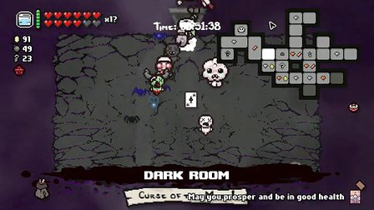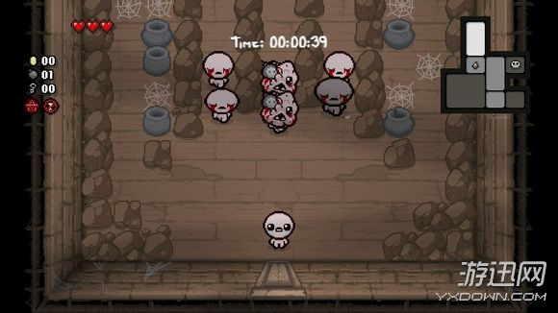

房间一个接一个的收尾相连

可以走回头路

# 主角

名字：程辛(Exception)

年龄：15，高中一年级

身高：172cm

母亲产下他便离世，入学之前其父用未知的手段使得他逃过了“净化”，同时修改了出生证明。

现在他的社会身份是接受过净化的孤儿。寄宿在学校里。

“亲属关系”就此消失，被动获得“气元素”界域感知能力。

由于要隐匿自己的魔鬼，他无法结交到真正的朋友。

缺少心理亲密关系的他，对这个世界的不友好以及敌意，对人性的恶劣有很深的感受。

背负着这份孤独，他强烈的渴望保护自己的力量，反抗和敌对这个世界的情绪，将他和**“火元素”**界域连接在一起。

程辛是第七的中学的转校生。

他每到一个新的环境，会调查各方面状况，以确认自己的安全。

这所中学有一个名为“13号治疗室”的地方，大家都不知道那是什么。进去的都是特别爱玩游戏的学生。出来的时候纷纷失忆，完全不记得里面的具体状况，只是从此以后再也不玩游戏。

好奇心以及挑战神权的自负驱使程辛来到这里。

程辛在治疗室的门外。

烨跟在程辛身后。

烨的头部旁边：“E和我对话”

烨：“要是无信者们的好奇心都跟你一样，恐怕早就死绝了。”

程辛：“我只想知道他们是如何在这里调教无信者的。”程辛嘴角上扬。那是他的骄傲与挑战之心被唤起的笑容。

烨：“纠正一下，被带入的学生本来是信徒，大概只是魔鬼有觉醒的迹象。”

程辛好不容易制服了几个看守，以及那个从电椅上起身攻击他的同龄人。

他来到一座设备旁边，

“E键调查”

椅子接通了高强度的电流设备。通过电击建立对于独处，游戏，质疑神的负面反馈，使人再也不敢有这些行为。与之相反，只要能合群，参加集体活动，朋友数量多，对人友好，保持亲切的笑容，就会缓和电击留下的精神痛苦。

程辛产生了恐惧感：这就是神的做法…

把真实的采访视频，剪辑，处理，放入游戏中

调查录像资料，

调查照片资料，

看到家长不认错

程辛：为什么信众里会有这样的家长？

烨：因为绝大多数身为信众的成年人一生被安排好了。他们没有思考和独自解决问题的能力。当他们的孩子们遇到问题，他们依然只会恳求神的帮助。于是把自己的教育责任推卸给这些机构。

看到孩子们被打的求饶，装哭

程辛：更高级别的神使怎么会允许这种事发生？

烨： 神只需要听话的孩子们，这些痛苦他们并不在乎。况且，这些信众，包括家长们，会因为这些问题的解决，给神使更多的崇拜，这会让神使的力量增加。杨永信本来只是低级的神使。你看他现在因为这些人们的依赖，所获得的电磁力量… 老实说，我们的胜算很小。

程辛怒不可遏：让我们把这设备，连同那些笑容都一起烧光吧！！

## 主角的脸

眼睛不要是圆形，圆形太有亲和力，眼睛要稍微长一点

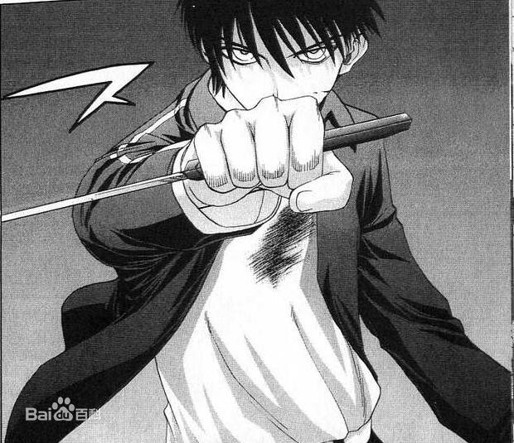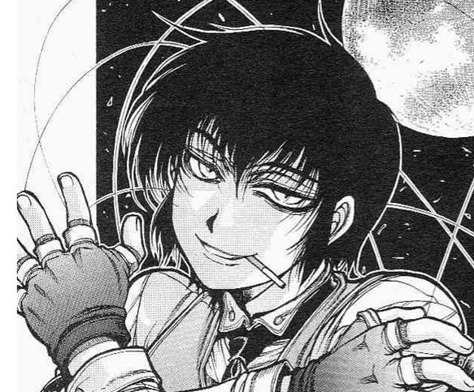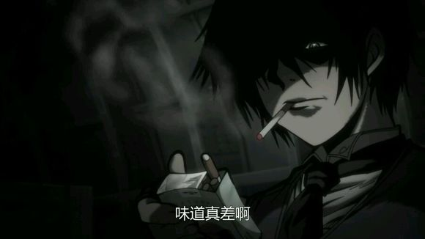

笑容要有邪气

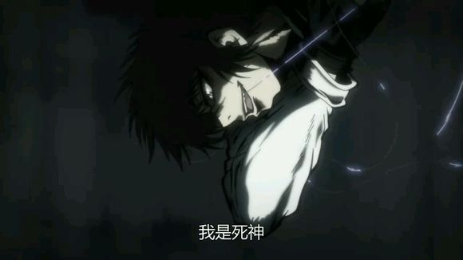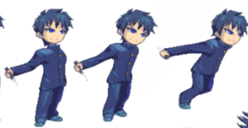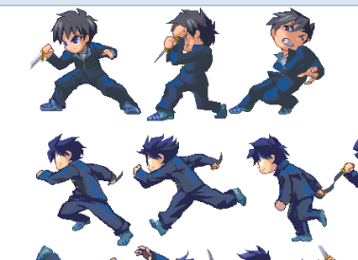

## 头发和眼睛

**头发不要过长**

头发可以有点凌乱，但不要卷曲

长和卷曲都显得人比较温柔。我们不需要温柔这个属性。

同时卷曲的头发更像是外国人，亚洲人直发居多

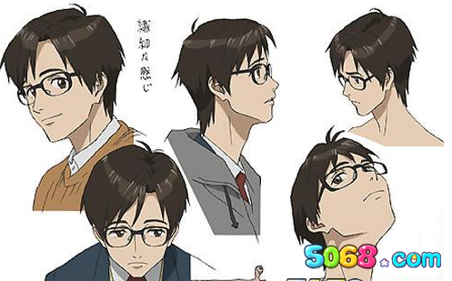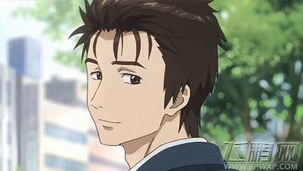

长期的孤独生活，程辛讨厌这个世界。

程辛的脸要**凌厉**，给人不容易亲近的感觉。

程辛要表现对这个世界的**嘲讽**，要**自负**。

由于主角是火焰x气流的能力，所以红色头发，橙色瞳孔比较好

《暗杀教室》赤羽业，整个形象都比较符合我们需要的。

他的定位本来就是邪气，狡黠，叛逆的学生

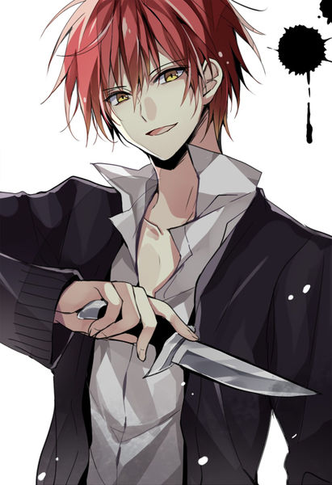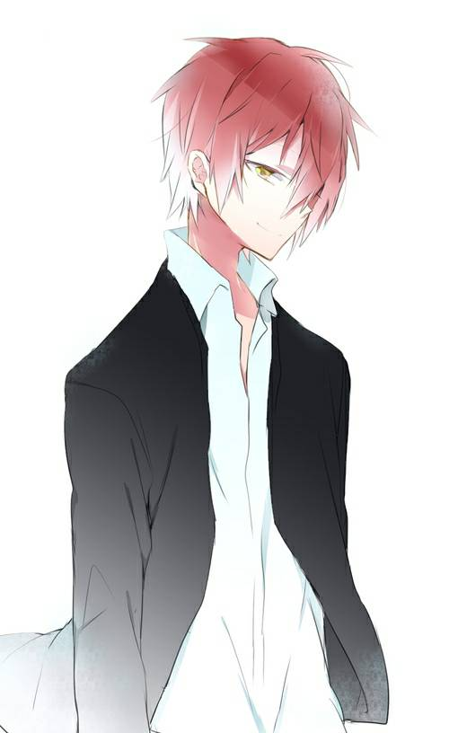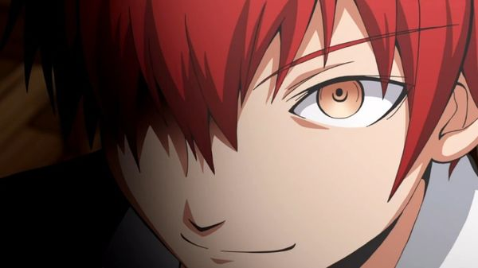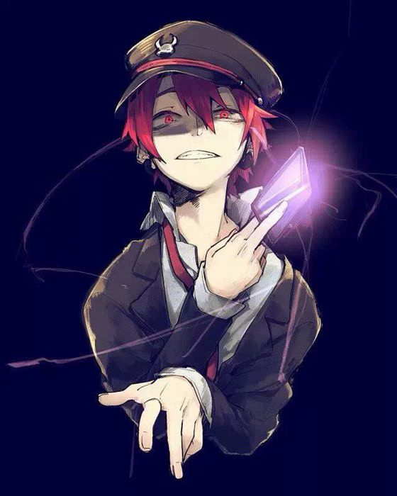

## 服装

基本服装：**白衬衣，红领带**

换装待定：白色/深灰色/亚麻色，棉麻衬衣，短，不修身

黑色哈伦裤，小裤脚，露脚踝

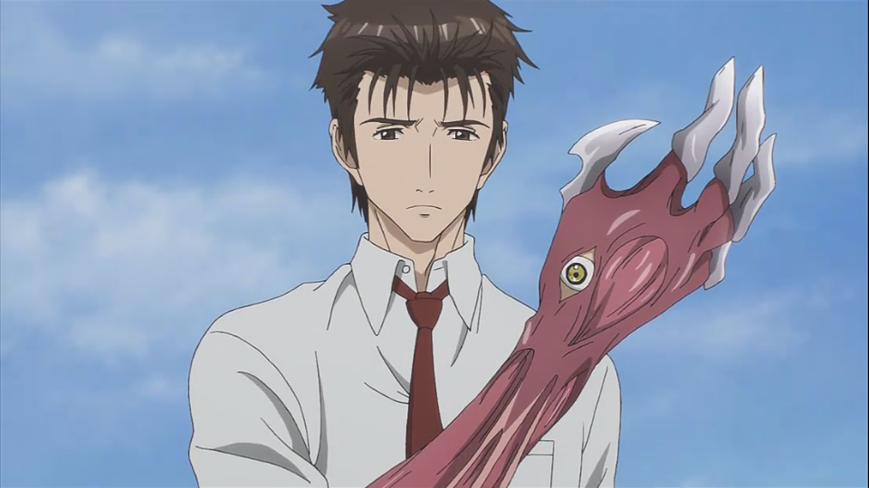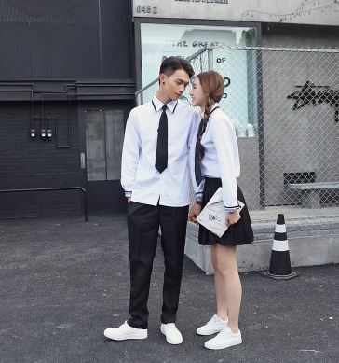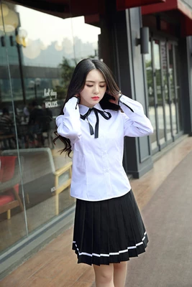

## 面具，口罩，妆容

无信者很注重隐藏自己的身份。所以常常带着面具或者口罩，或者化妆。这也成为一个比较重要的换装元素。

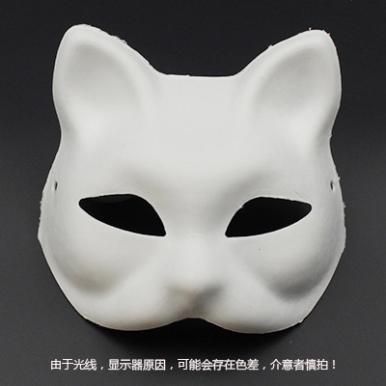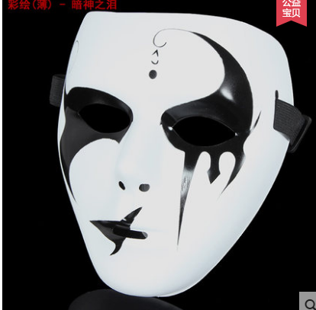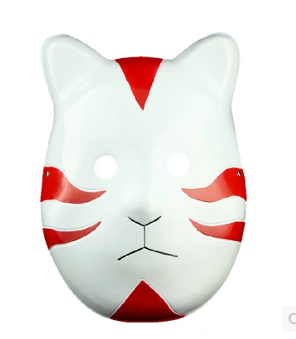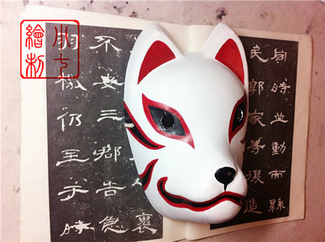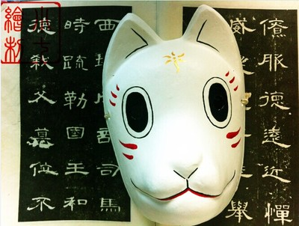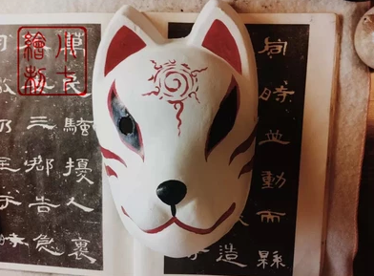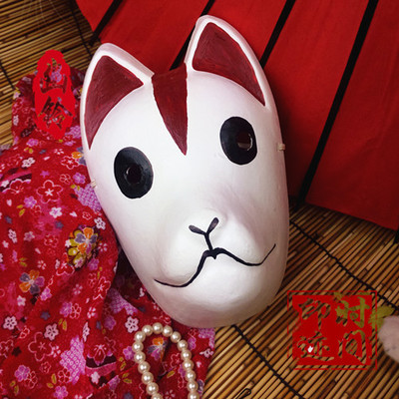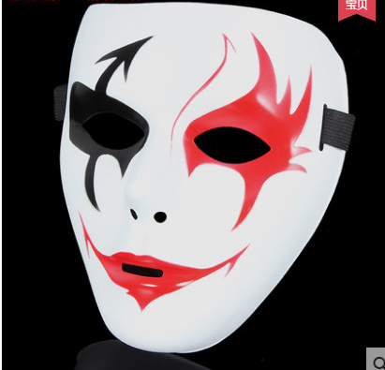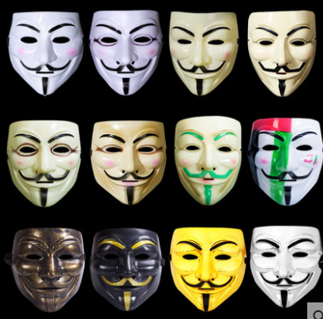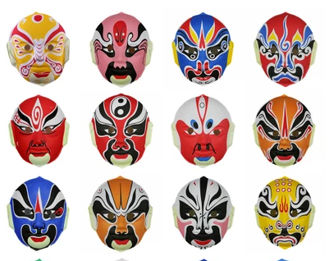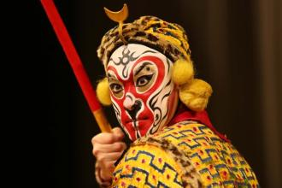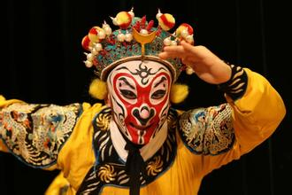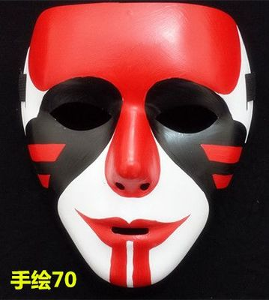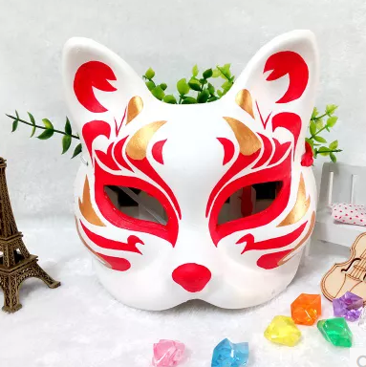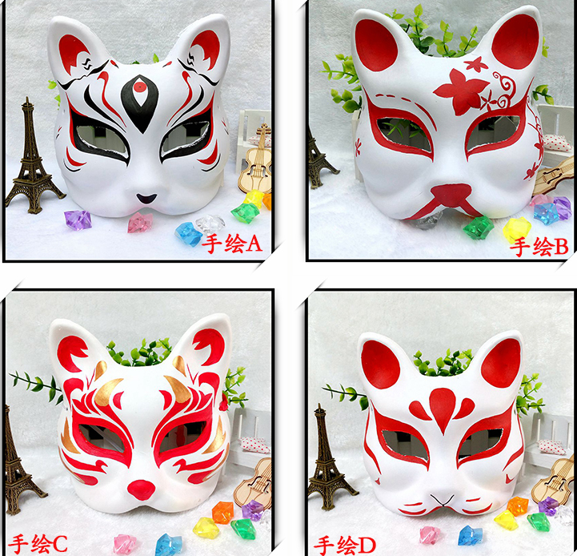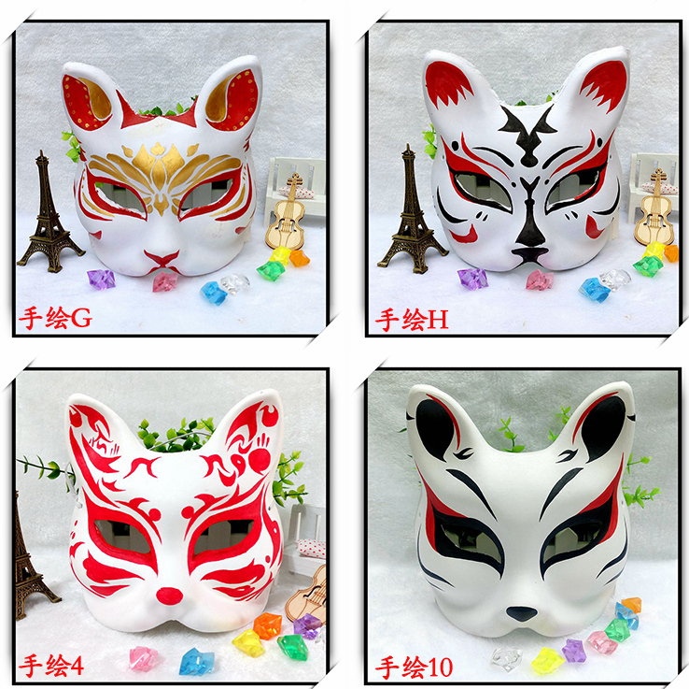

## 鞋子

游戏不是动画，能看到全身。所以鞋子也能展现出部分个性。

**日系，原宿，或帆布鞋**

不要画运动鞋！！

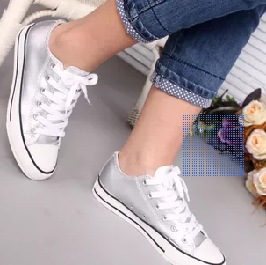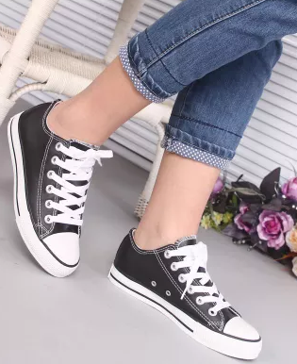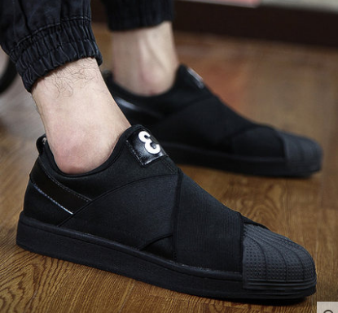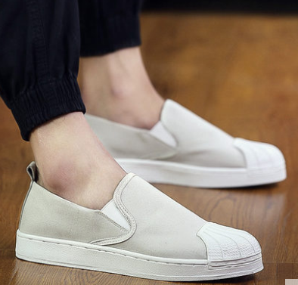

## 战斗

整体感觉，可以想象成一个只有左右两方向的《核子王座》

* 快节奏

秒杀敌人，敌人血量较少

主角血量少

* 流畅

减少停顿，延迟，攻击间隔等

最好是移动和攻击完全互不影响，可以一边移动一边攻击

？？开枪的同时可以移动，如果Fire键是按下的，那么移动不改变射击方向（可以一边后退一边打）。如果Fire按键松开，角色移动的同时转向

* 切割感

参考比较多

血液，躯体被切割等等

* 有打击和爆破感

得做锤子之类的武器 钝器打起来比较有实感``

要在怪物设计上下功夫

怪物得看起来像是要炸才行

武器也得做的像是有“特别的力量”

球状的灵体 看起来像是气球 爆破是合理的

具有血肉之躯的 做成 他身体里藏着有能量的感觉

但主要是靠敌人的形象设计

音效，低音炮，沉闷感

### 气弹

主角的默认攻击方式

导入气元素的力量并塑造成“空气子弹”

将大量气体压缩，形成“局部高密度小体积空气”，

用火焰将其尾端（靠近人体）点燃，同时导入高速气流，塑造成直线管道，作为弹道，向前推动被点燃的空气弹，

从而达到类似子弹的效果

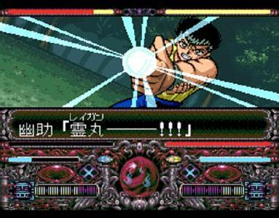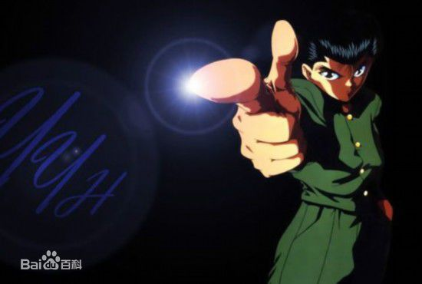

请参考各种手枪射击动作

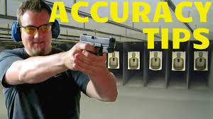

关键点：

开枪的时候，手指闪光，气浪折射效果（类似于火焰燃烧时的那种热浪），

气弹飞行中的形变（椭圆或者半球，动态模糊）

空气弹飞行一定距离后骤然减速然后消失

相机震动

角色身体随着后坐力抖动，力量较强时头发向反方向吹动，身体后移甚至向后滚倒

音效

### 冷兵器

羊角锤，长柄大锤，

搜索，破坏柜子后可获得

破坏箱子后可获得

破坏桌子后可获得

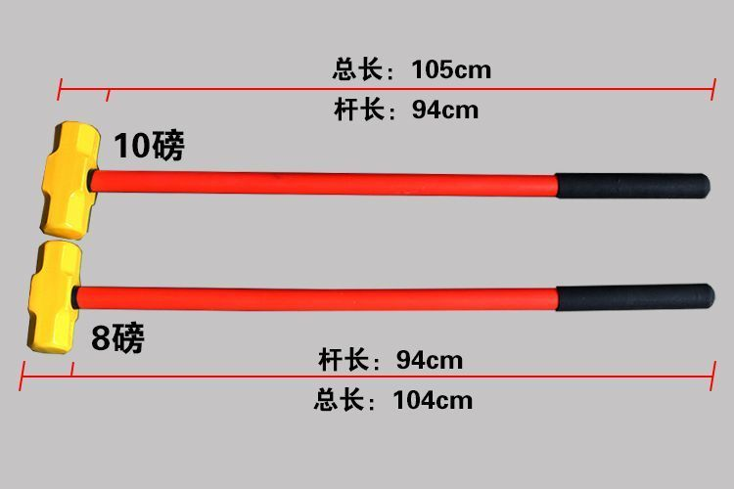

关键点

定帧

音效

相机震动

主角身体震动

在墙角敲击敌人时，主角身体朝反方向移动

被斧头砍中的敌人溅出血液

被长柄大锤敲击的目标，能量从头传到脚底，在地上形成一圈能量波，参考KOF97，角色倒地或者被摔的时候。

长柄锤的动作需要两套。

从左到右挥动，

从右到左挥动，

跑动时锤子在左手边，

跑动时锤子在右手边。

使用骨骼动画这个制作的工作量应该是可以接受的。

### 魔鬼放线

借助魔鬼“烨”的力量，各方面能力显著提升，外表产生一定程度的变化。

这是以生命值受损为代价的。

#### 主角的魔鬼形象

**他漂浮在主角身后，和主角同时出现的**

身体（腰部）蜷曲，上半身前倾，躬身

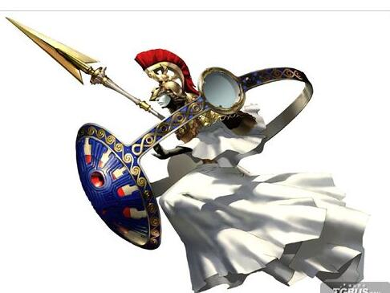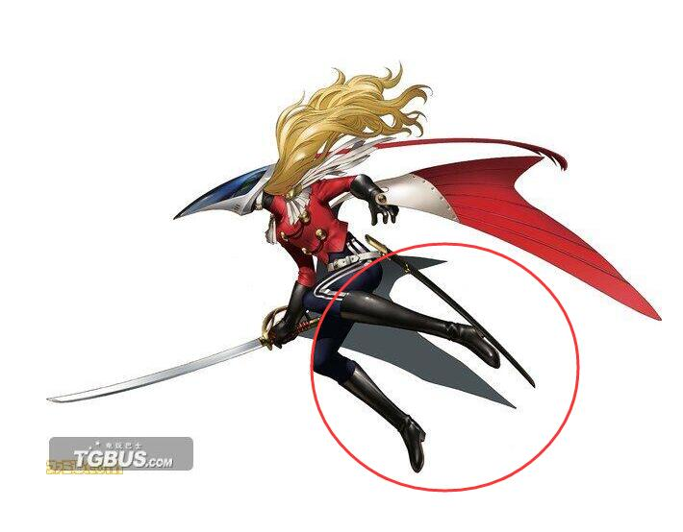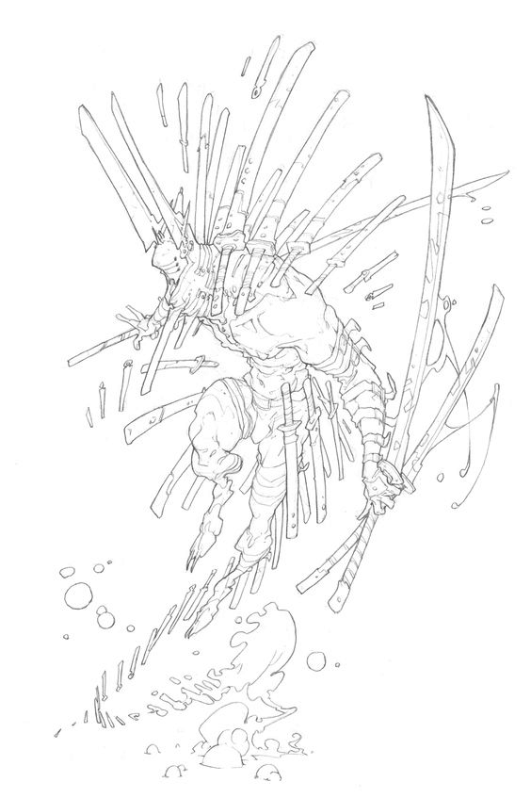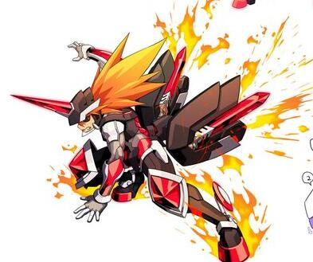

肌肉线条明显，但是肌肉块不大，肌肉量不多

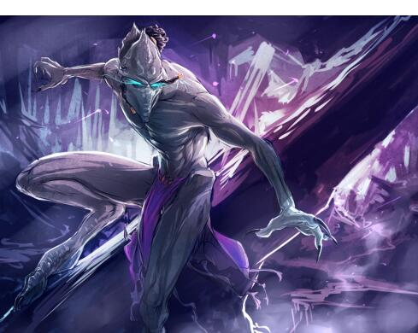

面部有神秘感，用带着符号的布条，头巾等裹起来

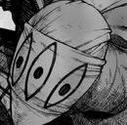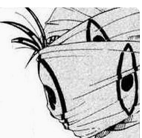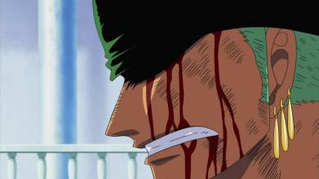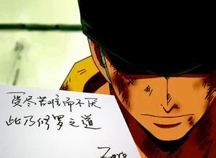

多只手，同时握有刀刃，嘴巴也咬着一柄刀刃

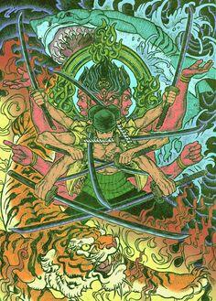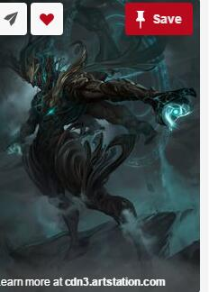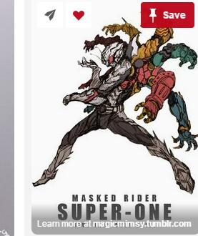

魔鬼和神的技术区别

就是官方科研 vs 民间科研

主流AAA大作 vs 独立游戏

所以魔鬼在形象上 不能太科幻 机械元素也偏落后的那种

### 魔鬼提线

在了解治疗中心的“盟友”们的背景，心理状况之后，烨可以对这些人进行提线。帮助你进行反抗。

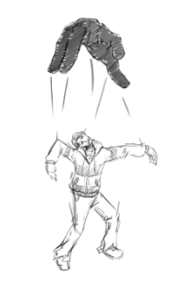

## 升级系统，我爱学习

学校对互联网限制使用

某些房间会有电脑，

电脑能用来学习一次，学习之后电脑会立刻关闭，

主角的攻击主要来源于对自然和人性的理解。

所以角色的能力会因为使用电脑学习而增长。攻击，速度，暴击率，攻击频率

攻击学习的解释：

速度学习的解释：

暴击率学习的解释：